检 测 报 告

试验名称：PU泡沫密度

主检： |  | 日期： | 2022年10月25日
审核： |  | 日期： | 年月日
批准： |  | 日期： | 年月日

北京光华荣昌汽车部件有限公司实验室

声 明

- 报告无实验室“检测专用章”无效。
- 报告无主检、审核、批准人签字无效。
- 报告涂改无效。
⑷ 复制报告未重新加盖“检测专用章”无效。
⑸ 对检测报告若有异议，请收到报告后15个工作日内通知实验室。
⑹ 送样检测仅对样品负责。
⑺ 电子版报告无安全密码无效

试验单位：北京光华荣昌汽车部件有限公司实验室
地 址：北京市昌平区流村镇工业园区
电 话： (010) 60793358-5711 邮 编：102200
样品名称 | 泡沫样块 | 车 型 | A6
样品件号 | / | 样品数量 | 1件
委托单位 | 座椅开发部 | 生产单位 | /
送 样 者 | 张甲  电话：15028210325 | 送样日期 | 2024年3月25日
试验地点 | 北京光华荣昌汽车部件有限公司实验室 | 试验日期 | 2024年4月18日
试验项目 | PU泡沫密度
试验标准 | QC/T 56-1993
试验状态 | DV
试验结论 | 对2024年3月25日座椅开发部送检的A6泡沫样块按照QC/T 56-1993 进行PU泡沫密度检测，经检测符合标准要求。
备 注 | /

一、试验条件
试验时间： | 2024年4月18日—2024年4月18日
试验地点： | 北京光华荣昌汽车部件有限公司实验室
试验人员： | 李亚平
环境温/湿度： | 温度：23℃；湿度：52%
二、试验仪器设备
序号 | 设备名称 | 设备编号 | 规格型号 | 厂家 | 精度 | 有效期
1 | 电子计数秤 | Q-025 | BCS-3-SX | 佰伦斯电子科技有限公司 | 0.1g | 2024年11月12日
2 | 数显卡尺 | L-180 | 0-150mm | 东莞三量量具有限公司 | 0.01mm | 2024年11月12日
三、试验方法及评价标准
1、试验方法
将全部去除表皮的样件在温度23±2℃和相对湿度50±10%环境调节16h,并在温度23±2℃和相对湿度50±10%环境下对每个尺寸测量三个位置，分别计算每个尺寸平均值，并计算试样体积。
称量试样，精度到0.5%，单位为克（g）。
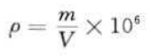
2、评价标准
同时满足： 座垫 （60-70）kg/m³ 靠背（55-65）kg/m³
四、标准偏离
1、标准偏离
无
五、试验结果
1、试验结果
样品名称及编号 |  |  |  | 泡沫样块043-005-202403
序号 | 位置 | 尺寸(mm) |  |  |  | 平均值(mm) | 体积（mm³） | 重量（g） | 密度  （kg/m³）
NO.1 | 长 | 101.48 | 101.88 |  | 101.80 | 101.72 | 111609.086164 | 7.0 | 62.72
NO.1 | 宽 | 101.01 | 100.27 |  | 100.44 | 100.57 | 111609.086164 | 7.0 | 62.72
NO.1 | 高 | 10.80 | 11.13 |  | 10.80 | 10.91 | 111609.086164 | 7.0 | 62.72
NO.2 | 长 | 102.31 | 102.31 |  | 101.41 | 102.01 | 109514.732886 | 7.0 | 63.92
NO.2 | 宽 | 100.95 | 100.56 |  | 100.61 | 100.71 | 109514.732886 | 7.0 | 63.92
NO.2 | 高 | 10.92 | 10.30 |  | 10.77 | 10.66 | 109514.732886 | 7.0 | 63.92
NO.3 | 长 | 102.41 | 102.21 |  | 101.82 | 102.15 | 113872.61142 | 7.0 | 61.47
NO.3 | 宽 | 100.63 | 100.87 |  | 100.32 | 100.61 | 113872.61142 | 7.0 | 61.47
NO.3 | 高 | 11.35 | 10.78 |  | 11.10 | 11.08 | 113872.61142 | 7.0 | 61.47
NO.4 | 长 | 101.01 | 101.82 |  | 101.45 | 101.43 | 114555.802725 | 7.4 | 64.60
NO.4 | 宽 | 101.03 | 100.86 |  | 100.37 | 100.75 | 114555.802725 | 7.4 | 64.60
NO.4 | 高 | 11.55 | 11.11 |  | 10.98 | 11.21 | 114555.802725 | 7.4 | 64.60
NO.5 | 长 | 100.34 | 100.43 |  | 100.71 | 100.49 | 111725.736655 | 7.1 | 63.55
NO.5 | 宽 | 101.20 | 101.39 |  | 101.47 | 101.35 | 111725.736655 | 7.1 | 63.55
NO.5 | 高 | 10.89 | 10.97 |  | 11.05 | 10.97 | 111725.736655 | 7.1 | 63.55
平均值（kg/m³） |  |  |  |  |  |  |  |  | 63.25

六、试验照片
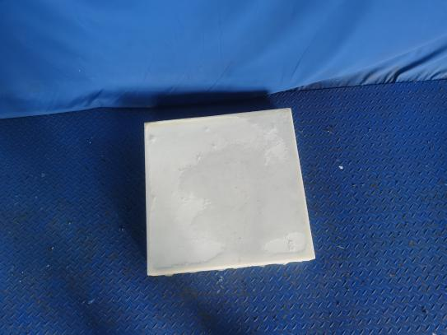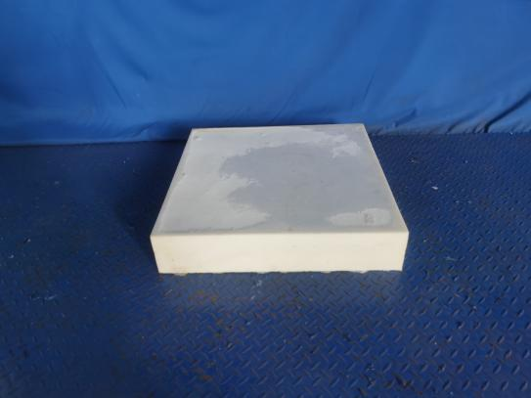
试验前
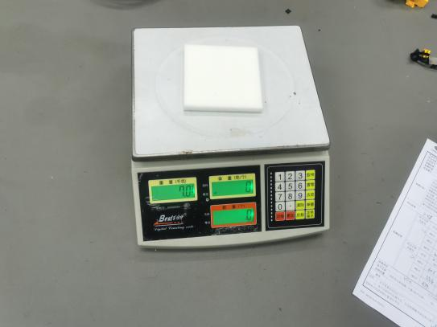
试验中
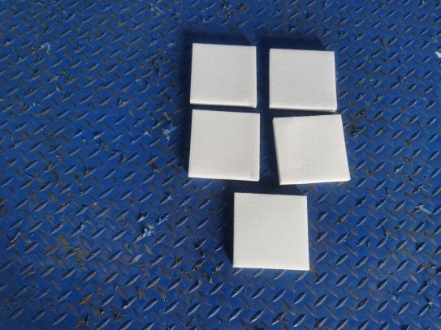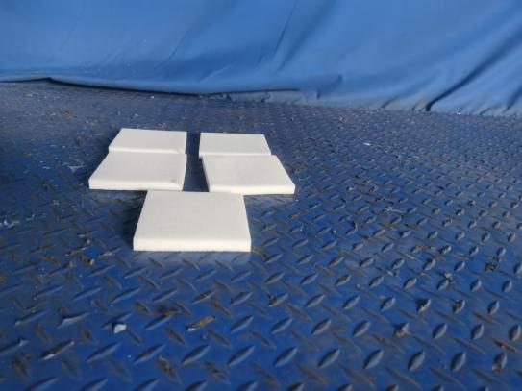
试验后
**报告结束**

